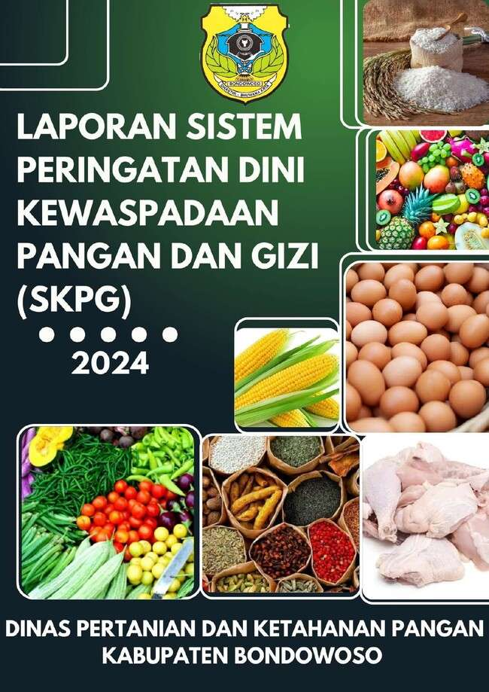

### KATA PENGANTAR



Bondowoso, Desember 2024

**KEPALA DINAS PERTANIAN DAN KETAHANAN PANGAN KABUPATEN BONDOWOSO**

**HENDRI WIDOTONO, SPt., MP**

Pembina Utama Muda

NIP. 19690830 199203 1 005

Sistem Peringatan Dini Kerawanan Pangan dan Gizi yang selanjutnya disebut SKPG merupakan proses untuk mengantisipasi kejadian kerawanan pangan dan gizi melalui rangkaian kegiatan yang terdiri dari pengumpulan data, analisis, pemrosesan, penyebaran informasi situasi pangan dan gizi serta investigasi bagi wilayah yang diindikasikan akan terjadi kerawanan pangan dan gizi. SKPG menyajikan informasi tentang kondisi kerawanan pangan maupun status gizi suatu daerah dilihat dari aspek ketersediaan pangan, aspek akses pangan dan aspek pemanfaatan pangan.

Dalam upaya pencegahan terhadap kerawanan pangan dan gizi maka perlu disusun situasi pangan dan gizi suatu wilayah secara rutin. hasil analisis situasi Pangan dan Gizi tersebut digunakan sebagai dasar dalam menetapkan kebijakan dan tindakan segera untuk mengantisipasi dan mencegah terjadinya krisis pangan. Dalam keadaan normal informasi tersebut dapat digunakan untuk pengelolaan program pangan dan gizi jangka panjang.

Laporan SKPG Kabupaten Bondowoso Tahun 2024 menyajikan data situasi pangan dan gizi pada masing-masing kecamatan. Laporan SKPG diharapkan mampu menyediakan informasi dan data secara berkesinambungan tentang situasi pangan dan gizi masyarakat di Kabupaten Bondowoso yang selanjutnya dijadikan sebagai bahan pertimbangan dalam pengambilan kebijakan di bidang pangan sebagai upaya Kewaspadaan Pangan dan Gizi untuk mengantisipasi terjadinya Kerawanan Pangan dan Gizi.

|  |  |  |
| --- | --- | --- |
|  | **DAFTAR ISI** |  |
| **KATA PENGANTAR** |  | i |
| **DAFTAR ISI** |  | ii |
| **DAFTAR TABEL** |  | iv |
| **DAFTAR GAMBAR** |  | v |
| **DAFTAR LAMPIRAN** |  | vi |
| **BAB I PENDAHULUAN** |  |  |

1. Konsep Ketahanan Pangan, Kerawanan Pangan dan Gizi 1
   1. Ketahanan Pangan 1
   2. Kerawanan Pangan dan Gizi 4
2. Kerangka Kebijakan Kewaspadaan Pangan dan Gizi 5
3. Tahapan Kegiatan SKPG 6
4. Manfaat SKPG 7

BAB II METODOLOGI

1. Pengumpulan Data 8
2. Indikator SKPG Bulanan 8
3. Pengolahan dan Analisis Data 10
4. Komposit Hasil Analisis 11

BAB III ANALISIS SKPG

1. Aspek Ketersediaan Pangan 13
   1. Luas Tanam dan Luas Puso 13
   2. Analisis Aspek Ketersediaan Pangan 14
2. Aspek Akses Pangan 15
   1. Harga Komoditas Utama dan Strategis di Tingkat Konsumen 15
   2. Analisis Aspek Akses Pangan 16
3. Aspek Pemanfaatan Pangan 17
   1. Jumlah Balita ditimbang Berdasarkan Berat Badan 17
   2. Analisis Aspek Pemanfaatan Pangan 18
4. Analisis Komposit Ketahanan Pangan 19

**BAB IV KESIMPULAN DAN REKOMENDASI**

|  |  |  |
| --- | --- | --- |
| A | Kesimpulan | 21 |
| B | Rekomendasi | 21 |

**DAFTAR TABEL**

|  |  |  |
| --- | --- | --- |
| Tabel 2.1 | Indikator SKPG Bulanan | 9 |
| Tabel 2.2 | Indikator, Batasan Umum dan Cut Off Point SKPG | 10 |
| Tabel 2.3 | Penilaian Aspek Ketersediaan Pangan | 11 |
| Tabel 2.4 | Penilaian Aspek keterjangkauan/Akses Pangan | 11 |
| Tabel 2.5 | Penilaian Aspek Pemanfaatan Pangan | 12 |
| Tabel 2.6 | Penilaian Komposit SKPG Bulanan | 12 |
| Tabel 3.1 | Status Kabupaten Bondowoso Berdasar Perolehan Analisis SKPG | 14 |
|  | Aspek Ketersediaan Pangan Tahun 2024 |  |
| Tabel 3.2 | Status Kabupaten Bondowoso Berdasar Perolehan Analisis SKPG Aspek Akses Pangan Tahun 2024 | 16 |
| Tabel 3.3 | Status Kabupaten Bondowoso Berdasar Perolehan Analisis SKPG Aspek Pemanfaatan Pangan Tahun 2024 | 19 |
| Tabel 3.4 | Status Kabupaten Bondowoso Berdasar Perolehan Analisis SKPG | 20 |
|  | Komposit Ketahanan Pangan Tahun 2024 |  |

**DAFTAR GAMBAR**

|  |  |  |
| --- | --- | --- |
| Gambar 1.1 | Kerangka Konseptual Ketahanan Pangan dan Gizi | 2 |
| Gambar 1.2 | Proses Terjadinya Kerawanan Pangan dan Gizi | 5 |
| Gambar 1.3 | Kerangka Kebijakan Kewaspadaan Pangan dan Gizi | 6 |
| Gambar 1.4 | Tahapan Kegiatan SKPG | 7 |
| Gambar 3.1 | Data Rata-rata Ketersediaan Kabupaten Bondowoso Tahun 2024 | 13 |
| Gambar 3.2 | Data Rata-rata Akses Kabupaten Bondowoso Tahun 2024 | 15 |
| Gambar 3.3 | Data Rata-rata Pemanfaatan Pangan Kabupaten Bondowoso Tahun 2024 | 18 |

**DAFTAR LAMPIRAN**

Lampiran 1 Peta SKPG Bulan Januari Tahun 2024 Lampiran 2 Peta SKPG Bulan Februari Tahun 2024 Lampiran 3 Peta SKPG Bulan Maret Tahun 2024 Lampiran 4 Peta SKPG Bulan April Tahun 2024 Lampiran 5 Peta SKPG Bulan Mei Tahun 2024 Lampiran 6 Peta SKPG Bulan Juni Tahun 2024 Lampiran 7 Peta SKPG Bulan Juli Tahun 2024 Lampiran 8 Peta SKPG Bulan Agustus Tahun 2024 Lampiran 9 Peta SKPG Bulan September Tahun 2024 Lampiran 10 Peta SKPG Bulan Oktober Tahun 2024 Lampiran 11 Peta SKPG Bulan November Tahun 2024 Lampiran 12 Peta SKPG Bulan Desember Tahun 2024

## BAB I PENDAHULUAN

### Konsep Ketahanan Pangan , Kerawanan Pangan dan Gizi

### Ketahanan Pangan

Merujuk pada Undang Undang nomor 18 tahun 2012 disebutkan bahwa ketahanan pangan adalah kondisi terpenuhinya pangan bagi negara sampai perseorangan, yang tercermin dari tersedianya pangan yang cukup, baik jumlah maupun mutunya, aman, beragam, bergizi, merata, dan terjangkau serta tidak bertentangan dengan agama, keyakinan, dan budaya masyarakat, untuk dapat hidup sehat, aktif dan produktif secara berkelanjutan. Ketika kondisi pangan bagi negara sampai dengan perorangan tidak terpenuhi maka kondisi yang akan terjadi adalah kondisi kerentanan pangan, sehingga kerentanan pangan dapat diartikan adalah kondisi tidak tersedianya pangan yang cukup bagi individu/perorangan untuk dapat hidup sehat, aktif, dan produktif secara berkelanjutan. Kerentanan pangan juga dapat didefinisikan sebagai kondisi apabila rumah tangga (anggota rumah tangga) mengalami kurang gizi sebagai akibat tidak cukupnya ketersediaan pangan (physical unavailability of food), dan/atau ketidak mampuan rumah tangga dalam mengakses pangan yang cukup, atau apabila konsumsi makanannya (food intake) berada dibawah jumlah kalori minimum yang dibutuhkan.

Terjadinya kondisi kerentanan pangan dapat disebabkan oleh banyak faktor, namun setidaknya dapat disebabkan oleh antara lain: (a) tidak adanya akses secara ekonomi bagi individu/rumah tangga untuk memeperoleh pangan yang cukup; (b) tidak adanya akses secara fisik bagi individu rumah tangga untuk memperoleh pangan yang cukup; (c) tidak tercukupinya pangan untuk kehidupan yang produktif individu/rumah tangga; dan (d) tidak terpenuhinya pangan secara cukup dalam jumlah, mutu, ragam, keamanan, serta keterjangkauan harga. Disamping itu, kerentananan pangan dapat dipengaruhi oleh daya beli masyarakat yang ditentukan oleh tingkat pendapatannya. Rendahnya tingkat

pendapatan masyarakat dan menurunnya daya beli pangan akan memperburuk konsumsi energi dan protein masyarakat.

Kondisi rentan pangan dapat dibedakan berdasarkan waktunya yaitu rentan pangan kronis dan rentan pangan transien. Rentan pangan kronis adalah ketidakmampuan rumah tangga untuk memenuhi standar minimum kebutuhan pangan anggotanya pada periode lama karena keterbatasan kepemilikan lahan, aset produktif, dan kekurangan pendapatan. Sedangkan rentan pangan transien adalah suatu keadaan rentan pangan yang bersifat mendadak dan sementara yang disebabkan oleh perbuatan manusia maupun alam.

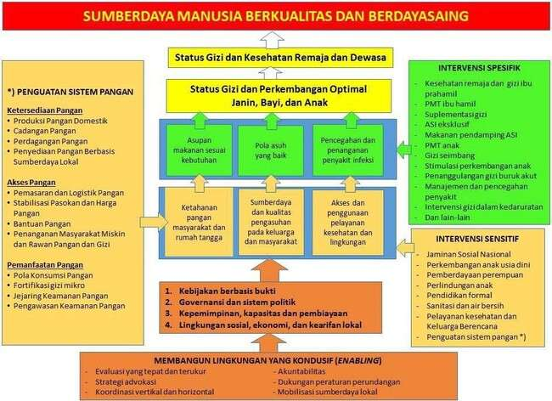

**Gambar 1.1 Kerangka Konseptual Ketahanan Pangan dan Gizi**

Sumber: Dimodifikasi dari the Lancet, 2013: Executive Summary of the Lancet Maternal and Child Nutrition Series

Konsep ketahanan pangan dan gizi dibangun berdasarkan atas 3 (tiga) aspek ketahanan pangan, keterjangkauan pangan dan pemanfaatan pangan, dan dapat digambarkan dalam gambar 11. Kerangka konseptual ketahanan pangan dan gizi menganggap ketersediaan pangan, keterjangkauan pangan dan pemanfaatan

pangan sebagai penentu utama ketahanan pangan dan menghubungkan hal ini dengan kepemilikan aset rumah tangga, strategi mata pencaharian dan lingkungan politik, sosial, kelembagaan dan ekonomi. Status ketahanan pangan dari setiap rumah tangga atau individu biasanya ditentukan oleh interaksi berbagai faktor agro-lingkungan, sosial ekonomi dan biologi, dan sampai batas tertentu faktor- faktor politik.

**Ketersediaan Pangan** merupakan kondisi tersedianya pangan dari hasil produksi dalam negeri, cadangan pangan nasional, dan impor pangan. Ketersediaan pangan yang cukup di tingkat nasional atau wilayah adalah unsur penting dalam membangun ketahanan pangan dan gizi. untuk itu ketersediaan pangan yang memadai perlu dijamin secara berjenjang mulai tingkat pusat, provinsi dan kabupaten/kota.

**Keterjangkauan Pangan** merupakan kemampuan perseorangan untuk memperoleh Pangan dalam jumlah yang cukup, aman, bermutu, beragam, bergizi dan terjangkau. Pemanfaatan Pangan merujuk pada konsumsi Pangan dan kemampuan individu untuk menyerap dan memetabolisme zat Gizi (konversi zat Gizi secara efisien oleh tubuh).

**Pemanfaatan Pangan** merujuk pada konsumsi pangan dan kemampuan individu untuk menyerap dan memetabolisme zat gizi (konversi zat gizi secara efisien oleh tubuh). Pemanfaatan pangan juga meliputi cara penyimpanan, penyiapan, pengolahan dan penyajian pangan. Selain itu perlu diperhatikan kondisi higienitas, budaya atau kebiasaan pemberian makan terutama pada masyarakat rawan gizi, proporsi pangan dalam rumah tangga sesuai kebutuhan masingmasing individu (pertumbuhan, kehamilan, menyusui, dan lain-lain) dan status kesehatan. Kerangka konsep ketahanan Pangan mempertimbangkan ketersediaan pangan, keterjangkauan pangan dan pemanfaatan pangan sebagai aspek-aspek utama penopang ketahanan pangan. Secara makro, status ketahanan pangan ditentukan oleh interaksi dari faktor lingkungan pertanian (agro-environmental), sosial ekonomi, bahkan faktor politik. kondisi yang berkebalikan dengan ketahanan pangan disebut kerawanan pangan dan gizi.

### Kerawanan Pangan dan Gizi

Kerawanan pangan dan gizi merupakan bagian akhir dari proses perubahan situasi pangan dan gizi yang berdampak kepada masyarakat rawan pangan dan masyarakat rawan gizi. Masyarakat rawan pangan adalah masyarakat di suatu wilayah yang memiliki ketidakmampuan untuk memperoleh pangan yang cukup dan sesuai untuk hidup sehat dan aktif, termasuk di dalamnya masyarakat miskin, masyarakat yang terkena bencana, dan/atau masyarakat yang berada di kondisi geografis yang tidak terjangkau akses Pangan. Selanjutnya, masyarakat rawan gizi adalah masyarakat yang paling mudah mengalami gangguan kesehatan atau kekurangan gizi.

Kelompok rawan gizi ini pada umumnya berhubungan dengan proses kehidupan manusia yang terdiri atas kelompok umur tertentu dalam siklus kehidupan manusia yang meliputi bayi, balita, ibu hamil dan menyusui serta anak usia sekolah, remaja, dan lansia. Pada umumnya tingkat konsumsi pangan dan gizi yang rendah menyebabkan penduduk mengalami rawan pangan dan gizi. Terjadinya rawan pangan pada beberapa peristiwa tertentu dapat terjadi pada waktu bersamaan. Kejadian kegagalan panen tidak selalu menimbulkan rawan pangan, apabila persediaan pangan di pemerintah, pemerintah daerah dan masyarakat masih cukup banyak dan terdapat kesempatan kerja yang cukup luas. Sebaliknya, sekalipun persediaan pangan masih cukup banyak tetapi apabila kesempatan kerja terbatas sebagai akibat kegagalan panen, maka akan berakibat banyak penduduk menderita kurang pangan dan atau rawan pangan. Jika hal tersebut terus berkelanjutan dapat mengarah pada situasi kelaparan kekurangan gizi yang berat, seperti terjadi di beberapa daerah di masa lampau.

Kegagalan produksi atau krisis ekonomi dapat mengakibatkan pendapatan masyarakat menurun yang pada gilirannya akan menyebabkan ketersediaan pangan masyarakat menurun. Pencegahan pada tahap ini merupakan pencegahan yang sangat dini sebelum terjadinya penurunan persediaan Pangan di masyarakat. Gambar 1.2 menggambarkan urut-urutan kejadian yang dapat menjadi sebab timbulnya rawan pangan dan gizi. Untuk mencegah terjadinya kejadian rawan pangan dan gizi perlu dilakukan pengamatan setiap indikator yang digunakan sesuai

dengan urutan kejadiannya. Indikator tersebut ada yang digunakan untuk tindakan preventif dan tindakan kuratif.

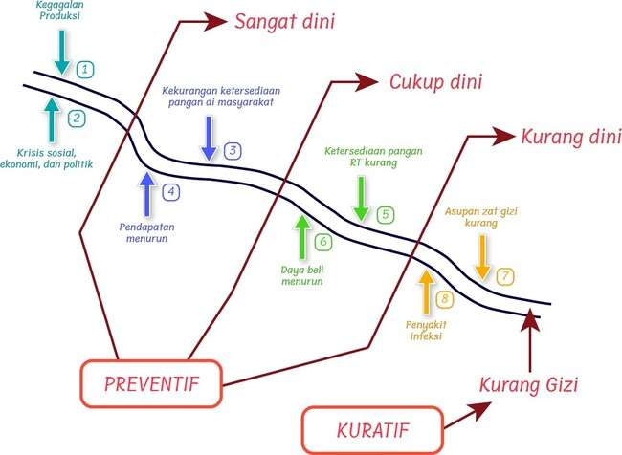

**Gambar 1.2 Proses Terjadinya Kerawanan Pangan dan Gizi**

### Kerangka Kebijakan Kewaspadaan Pangan dan Gizi

Sistem informasi yang saling berkaitan untuk mendukung pencapaian penurunan kerawanan pangan dan gizi yang dilaksanakan oleh Badan Pangan Nasional yaitu Peta Ketahanan dan Kerentanan Pangan (Food Security and Vulnerability Atlas – FSVA) dan SKPG. Peta Ketahanan dan Kerentanan Pangan (FSVA) adalah peta tematik yang menggambarkan visualisasi geografis dari hasil analisis indikator ketahanan dan kerentanan Pangan. FSVA digunakan untuk mengukur situasi ketahanan dan kerentanan Pangan setiap 1 (satu) tahun sekali. SKPG diperlukan untuk mengantisipasi terjadinya kerawanan pangan dan gizi yang dilaksanakan secara berjenjang dan dilakukan secara periodik (bulanan) dan dapat digunakan sebagai perangkat untuk memprediksi potensi kerawanan pangan dan gizi serta memberikan rekomendasi tindakan pencegahan dan/atau penanggulangan yang diperlukan melalui pengumpulan, pemrosesan, penyimpanan, analisis, dan penyebaran informasi situasi pangan dan gizi.

Kebijakan Kewaspadaan pangan dan gizi untuk mendukung terwujudnya ketahanan pangan dan gizi memerlukan kolaborasi dan sinergi dari seluruh pemangku

kepentingan (stakeholders) pangan antara lain lintas K/L, lintas OPD, BUMN pangan, akademisi, swasta, asosiasi, media, NGO, mitra kerja Luar Negeri dan masyarakat sebagaimana tertuang pada Gambar 1.3. Penyusunan SKPG sebagai perangkat kesiapsiagaan memiliki sumber data pendukung mencakup data yang bersumber dari lintas kementerian yaitu Kementerian Kesehatan, Kementerian Pertanian, BMKG, BNPB dan BPS. Hasil analisis data SKPG menggambarkan situasi Pangan dan Gizi wilayah dengan menggunakan pola warna, yaitu: a) warna hijau menggambarkan status aman, b) warna kuning menggambarkan status waspada, dan c) warna merah menggambarkan status rentan. Berdasarkan hasil analisis tersebut perlu disusun rekomendasi kebijakan dan pelaksanaan intervensi kebijakan Kewaspadaan Pangan dan Gizi sesuai dengan aspek ketersediaan, keterjangkauan, dan pemanfaatan.

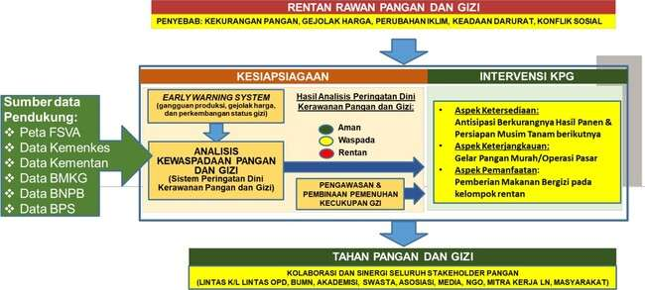

**Gambar 1.3 Kerangka Kebijakan Kewaspadaan Pangan dan Gizi**

### Tahapan Kegiatan SKPG

Tahapan kegiatan SKPG mencakup 6 (enam) tahap yaitu: (1) Pengumpulan data;

(2) Pengolahan data; (3) Penganalisisan data; (4) Penyimpanan data; (5) Penyajian; dan

(6) Penyebaran data dan informasi. Kegiatan ini bersifat simultan yang dilaksanakan dalam suatu kerangka waktu tertentu dengan hasil analisis yang digunakan sebagai

isyarat dini Kewaspadaan Pangan dan Gizi yang bertujuan untuk memberikan rekomendasi dan intervensi kebijakan yang sesuai.

### Manfaat SKPG

Informasi SKPG dapat dimanfaatkan sebagai bahan rekomendasi pengambilan keputusan dalam bentuk intervensi jangka pendek, menengah maupun jangka panjang. Intervensi atau tindakan jangka pendek dapat berupa tindakan cepat/darurat seperti operasi pasar, bantuan pangan, kegiatan padat karya dan sebagainya tergantung hasil analisis situasi dan kedalaman permasalahan yang dihadapi. Intervensi atau tindakan jangka panjang dapat berupa perumusan kebijakan, perencanaan, ataupun program- program perbaikan infrastruktur irigasi, transportasi untuk peningkatan akses fisik pangan (pasar, jalan, fasilitas penyimpanan, dsb). Manfaat SKPG dapat dirasakan apabila dilaksanakan sesuai dengan kerangka alur sebagaimana gambar 1.4

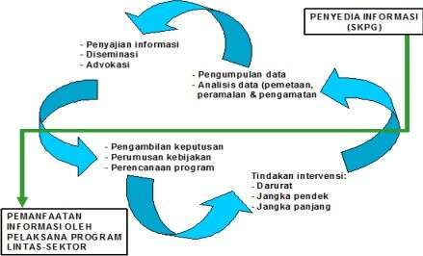

**Gambar 1.4 Tahapan Kegiatan SKPG**

## BAB II METODOLOGI

### Pengumpulan Data

Data yang digunakan dalam analisis SKPG meliputi:

* 1. Data primer, diperoleh dari Badan Pangan Nasional atau perangkat daerah yang melaksanakan tugas dan menyelenggarakan fungsi di bidang pangan.
  2. Data sekunder, diperoleh dari kementerian/lembaga dan perangkat daerah terkait dengan menyampaikan permintaan secara tertulis kepada kementerian/lembaga dan perangkat daerah terkait

### Indikator SKPG Bulanan

Indikator SKPG bulanan mencakup 3 (tiga) aspek ketahanan pangan yang tertuang pada tabel 2.1 meliputi: (1) ketersediaan pangan, (2) keterjangkauan pangan, dan (3) pemanfaatan pangan. Data dukung SKPG mencakup informasi iklim Badan Meteorologi Klimatologi dan Geofisika (BMKG) dan informasi kebencanaan Badan Nasional Penanggulangan Bencana (BNPB).

### Aspek Ketersediaan Pangan

Indikator yang digunakan adalah luas tanam dan luas puso komoditas pangan utama pada bulan berjalan dibandingkan rata-rata 5 (lima) tahun sebelumnya pada bulan yang sama, sehingga dapat diketahui seberapa besar peningkatan/penurunan luas tanam dan puso pada bulan berjalan.

### Aspek Keterjangkauan Pangan

Indikator yang digunakan pada aspek keterjangkauan yaitu harga pangan di tingkat konsumen untuk komoditas beras medium, jagung pipilan kering, minyak goreng kemasan, gula konsumsi, daging ayam ras dan telur ayam ras. Analisis dilakukan terhadap data harga pada bulan berjalan yang dibandingkan dengan harga rata-rata tiga bulan sebelumnya.

### Aspek Pemanfaatan Pangan

Indikator yang digunakan pada aspek pemanfaatan pangan yaitu status gizi balita. Status gizi adalah keadaan tubuh yang diakibatkan oleh keseimbangan antara asupan zat gizi dari makanan dengan kebutuhan yang diperlukan tubuh untuk metabolisme. penilaian status gizi anak usia 0 (nol) sampai dengan 59 bulan yang mencerminkan status gizi saat ini dapat dilihat melalui indeks Berat Badan menurut Umur (BB/U) yang dibedakan dalam empat kategori yaitu Berat Badan (BB) Sangat Kurang, BB Kurang, BB Normal, dan Risiko BB Lebih. Persentase balita underweight merupakan jumlah balita dengan kategori BB Sangat Kurang dan BB Kurang dibandingkan dengan jumlah total balita.

### Tabel 2.1. Indikator SKPG Bulanan

|  |  |  |
| --- | --- | --- |
| **Aspek** | **Indikator** | **Sumber Data** |
| Ketersediaan Pangan | Luas tanam komoditas Pangan bulan berjalan  Luas tanam komoditas Pangan bulan berjalan 5 tahun terakhir  Luas puso komoditas Pangan bulan berjalan  Luas puso komoditas Pangan bulan berjalan 5 tahun terakhir | * Dinas Pertanian dan Ketahanan Pangan * BPS |
| Keterjangkauan Pangan | Harga beras medium Harga jagung pipilan kering  Harga minyak goreng kemasan Harga gula konsumsi  Harga daging ayam ras Harga telur ayam ras  Data harga mencakup harga bulan  berjalan dan data harga 3 (tiga) bulan sebelumnya | * Dinas Pertanian dan Ketahanan Pangan * Dinas Koperasi, Perindustrian dan Perdagangan |
| Pemanfaatan Pangan | Status Gizi balita (BB/U): a. BB sangat kurang b. BB kurang c. BB normal d. Risiko BB lebih Data status Gizi balita  pada bulan berjalan | * Dinas Kesehatan |

Sumber: Juknis SKPG, 2023

Untuk memperkuat analisis SKPG, terdapat data dukung SKPG yang bersumber dari BMKG mencakup informasi iklim berupa data potensi basah, potensi kering, dan data komposit yang merupakan gabungan potensi basah dan kering. Selanjutnya data dukung

yang bersumber dari BNPB berupa data kejadian bencana alam (banjir, tanah longsor, gempa bumi dll).

### Pengolahan dan Analisis Data

Pengolahan dan analisis data dimaksudkan untuk mengetahui indikator pada bulan berjalan menunjukkan indikasi telah terjadi atau memberi tanda-tanda akan terjadinya masalah Pangan dan/atau masalah Gizi. Untuk itu diperlukan batasan (cut off point) dalam menentukan situasi Pangan dan Gizi pada bulan berjalan dalam kondisi aman, waspada atau rentan (Tabel 2). Analisis SKPG dilaksanakan oleh pusat, provinsi dan kabupaten/kota melalui aplikasi berbasis web dan/atau secara manual dengan menggunakan dashboard excel. Adapun indikator, batasan umum dan cut off point SKPG tertuang sebagaimana pada Tabel 2.2.

### Tabel 2.2 Indikator, Batasan Umum dan Cut Off Point SKPG

|  |  |  |  |  |  |
| --- | --- | --- | --- | --- | --- |
| **Aspek** | **Indikator** | **Batasan Umum** | **Cut Off Point** | **Status** | |
| Ketersediaan | 1. Luas tanam | Persentase luas tanam komoditas pangan bulan berjalan dibandingkan dengan rata- rata luas tanam komoditas pangan bulan bersangkutan 5 tahun terakhir | r < -5% | Rentan | 1 |
| -5% ≤ r < 5% | Waspada | 2 |
| r ≥ 5% | Aman | 3 |
|  | 2. Luas puso | Persentase luas puso bulan berjalan dibandingkan dengan rata-rata luas puso bulan bersangkutan 5 tahun terakhir | r ≥ 5% | Rentan | 1 |
| -5% ≤ r < 5% | Waspada | 2 |
| r < -5% | Aman | 3 |
| Keterjangkauan | Harga di tingkat konsumen | Persentase rata-rata harga beras medium bulan berjalan komoditas beras dibandingkan dengan rata-rata harga 3 bulan terakhir | r > 10% | Rentan | 1 |
| 5% ≤ r ≤ 10% | Waspada | 2 |
| r < 5% | Aman | 3 |
|  |  | Persentase rata-rata harga bulan berjalan komoditas jagung pipilan kering, minyak goreng kemasan, gula konsumsi, daging ayam ras, telur ayam ras bandingkan dengan rata-rata harga 3 bulan terakhir | r > 15% | Rentan | 1 |
| 5% ≤ r ≤ 15% | Waspada | 2 |
| r < 5% | Aman | 3 |
| Pemanfaatan | Status Gizi Balita (BB/U) | Persentase balita underweight | r > 15% | Rentan | 1 |
| 10% ≤ r ≤ 15% | Waspada | 2 |
| r < 10% | Aman | 3 |

Sumber: Juknis SKPG, 2023

### Komposit Hasil Analisis

* 1. **Aspek Ketersediaan Pangan**

Penilaian aspek ketersediaan pangan dilakukan dengan perhitungan sesuai dengan Tabel 2.3.

### Tabel 2.3 Penilaian Aspek Ketersediaan Pangan

|  |  |  |  |  |
| --- | --- | --- | --- | --- |
| **Indikator** | **Persentase rata-rata luas tanam bulan berjalan dibandingkan dengan rata-rata luas tanam bulanan 5 (lima) tahun** | | | |
| Persentase rata-rata luas puso bulan berjalan dibandingkan dengan rata-rata luas puso bulanan 5 (lima) tahun | Skor | 1 | 2 | 3 |
| 1 | 2 | 3 | 4 |
| 2 | 3 | 4 | 5 |
| 3 | 4 | 5 | 6 |

Keterangan:

Total Skor 2-3 (Indeks Ketersediaan 1) = warna merah (rentan) Total Skor 4-5 (Indeks Ketersediaan 2) = warna kuning (waspada) Total Skor 6 (Indeks Ketersediaan 3) = warna hijau (aman)

### Aspek Keterjangkauan/Akses Pangan

Penilaian aspek keterjangkauan pangan dilakukan dengan perhitungan sesuai dengan Tabel 2.4

### Tabel 2.4. Penilaian Aspek Keterjangkauan Pangan

|  |  |  |  |  |  |  |  |  |  |  |  |  |
| --- | --- | --- | --- | --- | --- | --- | --- | --- | --- | --- | --- | --- |
| **Indikator** | **Persentase rata-rata harga bulan berjalan komoditas jagung pipilan kering, minyak goreng, gula pasir, daging ayam, telur ayam dibandingkan dengan rata-rata harga 3 bulan terakhir** | | | | | | | | | | | |
| Persentase rata-rata harga bulan berjalan komoditas beras dibandingkan dengan rata-rata harga 3 bulan terakhir | Skor | 5 | 6 | 7 | 8 | 9 | 10 | 11 | 12 | 13 | 14 | 15 |
| 1 | 6 | 7 | 8 | 9 | 10 | 11 | 12 | 13 | 14 | 15 | 16 |
| 2 | 7 | 8 | 9 | 10 | 11 | 12 | 13 | 14 | 15 | 16 | 17 |
| 3 | 8 | 9 | 10 | 11 | 12 | 13 | 14 | 15 | 16 | 17 | 18 |

Keterangan:

Total Skor 6 – 9 (Indeks Keterjangkauan 1) = warna merah (rentan) Total Skor 10 – 13 (Indeks Keterjangkauan 2) = warna kuning (waspada) Total Skor 14 – 18 (Indeks Keterjangkauan 3) = warna hijau (aman)

### Aspek Pemanfaatan Pangan

Penilaian aspek pemanfaatan pangan dilakukan dengan perhitungan sesuai dengan Tabel 2.5.

### Tabel 2.5. Penilaian Aspek Pemanfaatan Pangan

|  |  |  |
| --- | --- | --- |
| **Indikator** | **Skor** | **Status** |
| Persentase balita underweight | 1 | Rentan |
| 2 | Waspada |
| 3 | Aman |

Keterangan:

Total Skor 1 (Indeks Pemanfaatan 1) = warna merah (rentan) Total Skor 2 (Indeks Pemanfaatan 2) = warna kuning (waspada) Total Skor 3 (Indeks Pemanfaatan 3) = warna hijau (aman)

### Komposit SKPG Bulanan

Penilaian komposit SKPG bulanan dilakukan dengan perhitungan sesuai dengan Tabel 2.6

### Tabel 2.6. Penilaian Komposit SKPG Bulanan

|  |  |  |  |  |  |  |
| --- | --- | --- | --- | --- | --- | --- |
|  | **Indikator 1+2** | | | | | |
| **Indikator 3** | Indeks | 2 | 3 | 4 | 5 | 6 |
| 1 | 3 | 4 | 5 | 6 | 7 |
| 2 | 4 | 5 | 6 | 7 | 8 |
| 3 | 5 | 6 | 7 | 8 | 9 |

Keterangan:

Total Indeks Komposit 3-5 = warna merah (rentan) Total Indeks Komposit 6-7 = warna kuning (waspada) Total Indeks Komposit 8-9 = warna hijau (aman)

**BAB III**

## ANALISIS SKPG

Hasil analisis SKPG menyajikan rincian data yang berkaitan dengan pangan dan gizi di Kabupaten Bondowoso tahun 2024, yang terdiri dari luas tanam dan luas puso komoditas padi; harga komoditas beras, harga minyak goreng dan harga telur ayam; serta data jumlah balita dengan BB sangat kurang, BB kurang, BB normal, serta BB resiko lebih; kemudian diolah dan dianalisis sesuai rumus SKPG.

### Aspek Ketersediaan Pangan

Aspek ketersediaan pangan Kabupaten Bondowoso tahun 2024, disusun berdasarkan data seluruh bulan di tahun 2024 yang dikumpulkan dari Dinas Pertanian dan Ketahanan Pangan yang selanjutnya diolah melalui proses perhitungan dan analisis yang terdiri dari data luas tanam, luas puso kemudian diperoleh skor untuk mendapatkan peta wilayah yang termasuk rawan, waspada atau aman.

### Luas Tanam dan Luas Puso

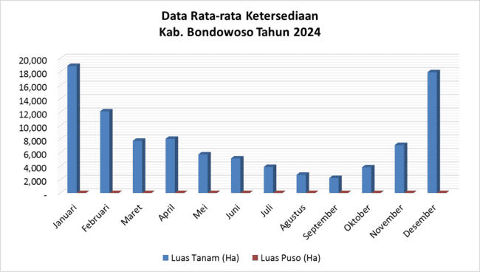

**Gambar 3.1 Data Rata-rata Ketersediaan Kabupaten Bondowoso Tahun 2024**

Berdasarkan gambar 3.1 diketahui bahwa luas tanam komoditas padi trertinggi di Kabupaten Bondowoso selama tahun 2024 terjadi pada bulan Januari, yaitu sebesar 18,890 ha, sedangkan luas tanam komoditas padi terendah terjadi pada bulan September, yaitu sebesar 2,237 ha. Luas tanam dipengaruhi oleh faktor musim pancaroba yang berpengaruh terhadap masa musim kemarau yang lebih panjang dibanding tahun 2024. Selain itu juga bisa disebabkan oleh serangan organisme pengganggu tanaman maupun meningkatnya jumlah luas puso. Diketahui bahwa selama tahun 2024 Kabupaten Bondowoso semua luas lahan komoditas padi di 23 kecamatan tidak mengalami puso.

### Analisis Aspek Ketersediaan Pangan

Analisis aspek ketersediaan pangan dilaksanakan dengan mengolah data luas tanam dan luas puso pada tahun 2024. Secara umum pada tahun 2023 Kabupaten Bondowoso termasuk dalam kondisi **waspada.** Status Kabupaten Bondowoso berdasarkan analisis aspek ketersediaan pangan tahun 2024 dapat dilihat pada tabel

3.1.

### Tabel 3.1. Status Kabupaten Bondowoso

**Berdasar Perolehan Analisis SKPG Aspek Ketersediaan Pangan Tahun 2024**

|  |  |  |  |  |  |  |  |  |  |  |  |  |  |
| --- | --- | --- | --- | --- | --- | --- | --- | --- | --- | --- | --- | --- | --- |
| **NO.** | **KECAMATAN** | **STATUS ASPEK KETERSEDIAAN PANGAN** | | | | | | | | | | | |
| **JAN** | **FEB** | **MAR** | **APR** | **MEI** | **JUNI** | **JULI** | **AGUS** | **SEPT** | **OKT** | **NOV** | **DES** |
| 1 | MAESAN | AMAN | AMAN | WASPADA | WASPADA | AMAN | WASPADA | WASPADA | WASPADA | WASPADA | WASPADA | WASPADA | WASPADA |
| 2 | GRUJUGAN | WASPADA | AMAN | WASPADA | WASPADA | AMAN | AMAN | WASPADA | WASPADA | WASPADA | AMAN | AMAN | WASPADA |
| 3 | TAMANAN | AMAN | AMAN | AMAN | AMAN | AMAN | WASPADA | WASPADA | WASPADA | WASPADA | WASPADA | WASPADA | WASPADA |
| 4 | JAMBESARI DS | AMAN | WASPADA | AMAN | WASPADA | WASPADA | WASPADA | WASPADA | WASPADA | WASPADA | WASPADA | WASPADA | WASPADA |
| 5 | PUJER | AMAN | AMAN | WASPADA | WASPADA | WASPADA | WASPADA | WASPADA | WASPADA | WASPADA | WASPADA | WASPADA | WASPADA |
| 6 | TLOGOSARI | WASPADA | WASPADA | AMAN | WASPADA | AMAN | WASPADA | AMAN | AMAN | WASPADA | AMAN | WASPADA | WASPADA |
| 7 | SUKOSARI | AMAN | AMAN | WASPADA | AMAN | WASPADA | AMAN | AMAN | WASPADA | WASPADA | WASPADA | AMAN | AMAN |
| 8 | SUMBER WRINGIN | AMAN | WASPADA | WASPADA | WASPADA | WASPADA | AMAN | WASPADA | AMAN | WASPADA | WASPADA | AMAN | AMAN |
| 9 | TAPEN | AMAN | AMAN | WASPADA | WASPADA | AMAN | WASPADA | WASPADA | AMAN | WASPADA | WASPADA | AMAN | AMAN |
| 10 | WONOSARI | WASPADA | WASPADA | WASPADA | WASPADA | WASPADA | WASPADA | WASPADA | WASPADA | WASPADA | WASPADA | WASPADA | WASPADA |
| 11 | TENGGARANG | AMAN | AMAN | WASPADA | AMAN | AMAN | WASPADA | WASPADA | AMAN | WASPADA | AMAN | AMAN | AMAN |
| 12 | BONDOWOSO | AMAN | AMAN | AMAN | WASPADA | AMAN | AMAN | AMAN | AMAN | AMAN | AMAN | WASPADA | WASPADA |
| 13 | CURAHDAMI | AMAN | AMAN | WASPADA | WASPADA | WASPADA | WASPADA | WASPADA | WASPADA | WASPADA | WASPADA | WASPADA | WASPADA |
| 14 | BINAKAL | AMAN | AMAN | WASPADA | AMAN | WASPADA | WASPADA | WASPADA | WASPADA | WASPADA | WASPADA | WASPADA | AMAN |
| 15 | PAKEM | AMAN | AMAN | WASPADA | AMAN | AMAN | AMAN | AMAN | WASPADA | WASPADA | AMAN | AMAN | WASPADA |
| 16 | WRINGIN | AMAN | AMAN | AMAN | AMAN | AMAN | WASPADA | AMAN | AMAN | WASPADA | AMAN | AMAN | WASPADA |
| 17 | TEGALAMPEL | AMAN | AMAN | AMAN | AMAN | AMAN | AMAN | AMAN | WASPADA | WASPADA | WASPADA | WASPADA | AMAN |
| 18 | TAMAN KROCOK | AMAN | AMAN | AMAN | WASPADA | AMAN | WASPADA | WASPADA | WASPADA | WASPADA | WASPADA | WASPADA | WASPADA |
| 19 | KLABANG | AMAN | AMAN | AMAN | AMAN | AMAN | AMAN | AMAN | WASPADA | AMAN | WASPADA | WASPADA | AMAN |
| 20 | IJEN | WASPADA | WASPADA | WASPADA | WASPADA | WASPADA | WASPADA | WASPADA | WASPADA | WASPADA | WASPADA | WASPADA | WASPADA |
| 21 | BOTOLINGGO | AMAN | AMAN | AMAN | WASPADA | WASPADA | WASPADA | AMAN | AMAN | AMAN | WASPADA | WASPADA | AMAN |
| 22 | PRAJEKAN | AMAN | AMAN | AMAN | AMAN | AMAN | WASPADA | WASPADA | WASPADA | WASPADA | AMAN | AMAN | AMAN |
| 23 | CERMEE | AMAN | AMAN | WASPADA | WASPADA | WASPADA | WASPADA | WASPADA | WASPADA | WASPADA | AMAN | AMAN | AMAN |
| **KAB. BONDOWOSO** | | **WASPADA** | **WASPADA** | **RENTAN** | **WASPADA** | **RENTAN** | **RENTAN** | **RENTAN** | **RENTAN** | **RENTAN** | **RENTAN** | **RENTAN** | **WASPADA** |

Berdasarkan hasil analisis aspek ketersediaan pangan SKPG tahun 2024, diketahui bahwa Kabupaten Bondowoso secara umum berada pada kondisi **rentan**. Diketahui selama tahun 2024 kabupaten Bondowoso berada dalam kondisi **waspada** hanya dalam jangka waktu 4 bulan, yaitu pada bulan januari, Februari, April dan Desember. Sedangkan pada 8 bulan lainnya berada pada kondisi **rentan**.

Kondisi waspada dan rentan sebagian besar disebabkan karena ketidak seimbangan luas tanam pada bulan berjalan dibandingkan dengan rata-rata luas tanam pada bulan yang dimaksud pada lima tahun terakhir. Disamping itu juga dipengaruhi oleh luasan gagal panen (luas puso) dimana sebagian besar puso di tahun 2023 diakibatkan SPI berupa banjir. Selain banjir juga disebabkan oleh serangan Hama Penyakit Tanaman (HPT).

### Aspek Akses Pangan

### Harga Komoditas Utama dan Strategis di Tingkat Konsumen

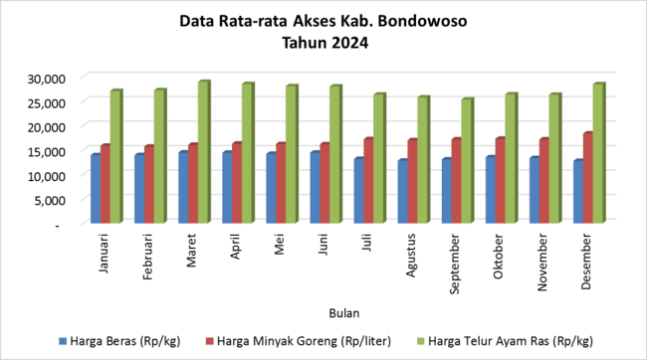

**Gambar 3.2 Data Rata-rata Akses Kabupaten Bondowoso Tahun 2024**

Dalam kurun waktu tahun 2024, diketahui harga beras tertinggi terjadi pada bulan Maret sebesar Rp. 14,478 per kg. Sedangkan harga beras terendah terjadi pada bulan Desember sebesar Rp. 12,756 per kg.

Berdasarkan gambar 3.2, diketahui pada bulan maret, minyak goreng berada pada tingkat harga tertinggi terjadi pada bulan Desember, yaitu sebesar Rp. 18,383 per liter, sedangkan harga minyak goreng terendah terjadi pada bulan Februari, yaitu sebesar Rp. 15,666 per liter. Telur ayam ras berada pada posisi harga tertinggi sebesar Rp. 28,904 per kg pada bulan Maret. Harga telur ayam ras terendah Rp. 25,270 per kg terjadi pada bulan September.

### Analisis Aspek Akses Pangan

Analisis aspek akses pangan dilaksanakan dengan mengolah data harga komoditas bahan pokok berupa beras, minyak goreng dan telur ayam pada tahun 2024, sehingga diperoleh hasil perhitungan berupa skor dan status Kabupaten Bondowoso sesuai dengan tabel 3.2.

### Tabel 3.2. Status Kabupaten Bondowoso

**Berdasar Perolehan Analisis SKPG Aspek Akses Pangan Tahun 2023**

|  |  |  |  |  |  |  |  |  |  |  |  |  |  |
| --- | --- | --- | --- | --- | --- | --- | --- | --- | --- | --- | --- | --- | --- |
| **NO.** | **KECAMATAN** | **STATUS ASPEK AKSES PANGAN** | | | | | | | | | | | |
| **JAN** | **FEB** | **MAR** | **APR** | **MEI** | **JUNI** | **JULI** | **AGUS** | **SEPT** | **OKT** | **NOV** | **DES** |
| 1 | MAESAN | AMAN | WASPADA | WASPADA | WASPADA | AMAN | WASPADA | WASPADA | AMAN | WASPADA | AMAN | AMAN | WASPADA |
| 2 | GRUJUGAN | AMAN | AMAN | AMAN | AMAN | AMAN | WASPADA | AMAN | AMAN | AMAN | AMAN | AMAN | WASPADA |
| 3 | TAMANAN | AMAN | AMAN | WASPADA | WASPADA | WASPADA | AMAN | AMAN | AMAN | AMAN | AMAN | AMAN | AMAN |
| 4 | JAMBESARI DS | AMAN | WASPADA | WASPADA | WASPADA | AMAN | AMAN | AMAN | AMAN | AMAN | AMAN | AMAN | WASPADA |
| 5 | PUJER | AMAN | AMAN | WASPADA | AMAN | AMAN | WASPADA | AMAN | AMAN | AMAN | AMAN | AMAN | WASPADA |
| 6 | TLOGOSARI | WASPADA | WASPADA | WASPADA | WASPADA | WASPADA | WASPADA | WASPADA | AMAN | AMAN | AMAN | WASPADA | WASPADA |
| 7 | SUKOSARI | AMAN | WASPADA | AMAN | WASPADA | WASPADA | WASPADA | AMAN | AMAN | AMAN | WASPADA | AMAN | WASPADA |
| 8 | SUMBER WRINGIN | AMAN | AMAN | WASPADA | AMAN | AMAN | AMAN | WASPADA | AMAN | AMAN | WASPADA | WASPADA | WASPADA |
| 9 | TAPEN | WASPADA | AMAN | AMAN | AMAN | AMAN | AMAN | WASPADA | AMAN | AMAN | AMAN | AMAN | WASPADA |
| 10 | WONOSARI | AMAN | WASPADA | WASPADA | WASPADA | AMAN | AMAN | AMAN | AMAN | AMAN | AMAN | AMAN | WASPADA |
| 11 | TENGGARANG | AMAN | WASPADA | WASPADA | WASPADA | AMAN | AMAN | AMAN | AMAN | AMAN | AMAN | WASPADA | WASPADA |
| 12 | BONDOWOSO | AMAN | AMAN | WASPADA | AMAN | WASPADA | WASPADA | WASPADA | AMAN | AMAN | AMAN | WASPADA | RENTAN |
| 13 | CURAHDAMI | WASPADA | AMAN | WASPADA | WASPADA | WASPADA | WASPADA | WASPADA | AMAN | WASPADA | WASPADA | WASPADA | WASPADA |
| 14 | BINAKAL | WASPADA | WASPADA | AMAN | AMAN | AMAN | AMAN | WASPADA | AMAN | AMAN | WASPADA | WASPADA | WASPADA |
| 15 | PAKEM | AMAN | AMAN | AMAN | AMAN | AMAN | AMAN | AMAN | AMAN | AMAN | WASPADA | WASPADA | WASPADA |
| 16 | WRINGIN | WASPADA | AMAN | AMAN | WASPADA | WASPADA | AMAN | WASPADA | AMAN | AMAN | AMAN | AMAN | WASPADA |
| 17 | TEGALAMPEL | AMAN | AMAN | WASPADA | WASPADA | AMAN | AMAN | WASPADA | AMAN | AMAN | WASPADA | WASPADA | WASPADA |
| 18 | TAMAN KROCOK | AMAN | AMAN | AMAN | WASPADA | WASPADA | AMAN | AMAN | AMAN | AMAN | AMAN | AMAN | WASPADA |
| 19 | KLABANG | WASPADA | WASPADA | WASPADA | AMAN | WASPADA | WASPADA | AMAN | AMAN | AMAN | AMAN | WASPADA | WASPADA |
| 20 | IJEN | WASPADA | WASPADA | WASPADA | WASPADA | WASPADA | WASPADA | WASPADA | WASPADA | AMAN | AMAN | WASPADA | WASPADA |
| 21 | BOTOLINGGO | WASPADA | WASPADA | WASPADA | WASPADA | WASPADA | AMAN | AMAN | AMAN | AMAN | AMAN | WASPADA | WASPADA |
| 22 | PRAJEKAN | WASPADA | AMAN | WASPADA | AMAN | WASPADA | AMAN | WASPADA | AMAN | AMAN | WASPADA | WASPADA | WASPADA |
| 23 | CERMEE | WASPADA | WASPADA | WASPADA | AMAN | WASPADA | WASPADA | AMAN | AMAN | AMAN | WASPADA | WASPADA | WASPADA |
| **KAB. BONDOWOSO** | | **AMAN** | **WASPADA** | **WASPADA** | **AMAN** | **AMAN** | **AMAN** | **AMAN** | **AMAN** | **AMAN** | **AMAN** | **AMAN** | **WASPADA** |

Berdasarkan hasil analisis aspek akses pangan SKPG tahun 2024, diketahui bahwa Kabupaten Bondowoso secara umum berada pada kondisi **aman**. Kondisi **aman** terjadi pada 9 bulan sepanjang tahun 2024. Sedangkan kondisi **waspada** terjadi pada 3 bulan, yaitu bulan Februari, Maret dan Desember. Pada bulan Desember diketahui bahwa terdapat 1 kecamatan yang berada dalam kondisi **aman**, yaitu Kecamatan Tamanan dan 1 kecamatan berada dalam kondisi **rentan**, yaitu Kecamatan Bondowoso. Hal ini dapat diartikan bahwa harga bahan pangan pokok berupa beras medium, minyak goreng dan telur ayam yang ada di kabupaten Bondowoso sepanjang tahun 2024 masih relatif dapat dijangkau oleh masyarakat.

### Aspek Pemanfaatan Pangan

Analisis aspek pemanfaatan pangan dilaksanakan dengan mengolah data Jumlah Balita ditimbang dengan BB sangat kurang, BB kurang, BB normal, dan BB resiko lebih selama tahun 2024 di Kabupaten Bondowoso.

### Jumlah Balita ditimbang Berdasarkan Berat Badan

Berdasarkan perolehan data dari Dinas Kesehatan mengenai jumlah balita sesuai berat badan (BB sangat kurang, BB kurang, BB normal, dan BB resiko lebih) diperoleh data rata-rata pemanfaatan pangan sebagaimana tertera pada gambar 3.3.

Diketahui jumlah balita BB sangat kurang tertinggi terjadi pada bulan Januari, yaitu sebesar 732 balita. Sedangkan jumlah balita BB sangat kurang terendah sebesar 509 balita terjadi pada bulan November.

Jumlah balita BB kurang tertinggi terjadi pada bulan Januari, sebesar 3,322 balita. Sedangkan balita BB kurang terendah terjadi pada bulan November, sebesar 2,813 balita. BB balita normal berada pada jumlah tertinggi pada bulan Juni sebesar 41,040 balita. BB balita normal berada pada jumlah terendah pada bulan Mei sebesar 36,918 balita. Jumlah balita dengan risiko BB lebih tertinggi sebesar 1,900 balita terjadi pada bulan Juli. Sedangkan jumlah balita dengan risiko BB lebih terendah sebesar 1,372 balita terjadi pada bulan April.

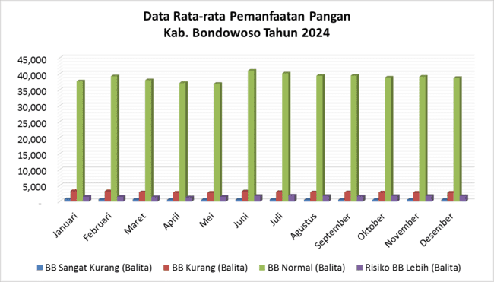

### Gambar 3.3 Data Rata-rata Pemanfaatan Pangan Kabupaten Bondowoso Tahun 2024

### Analisis Aspek Pemanfaatan Pangan

Pemanfaatan/penyerapan pangan merupakan gambaran dari status gizi seseorang terutama pada anak-anak. Dalam hal ini indikator status gizi balita yang dinilai di masing-masing kecamatan yang dikumpulkan setiap bulan melalui kegiatan penimbangan di posyandu yang dilakukan oleh Dinas Kesehatan Kabupaten Bondowoso.

Analisis aspek Pemanfaatan Pangan dilaksanakan dengan mengolah data berat badan balita ditimbang dengan BB Sangat Kurang, BB Kurang, BB Normal, dan BB Resiko Lebih Tahun 2024, sehingga diperoleh hasil perhitungan skor dan status Kabupaten Bondowoso sesuai dengan tabel 3.3.

### Tabel 3.3. Status Kabupaten Bondowoso

**Berdasar Perolehan Analisis SKPG Aspek Pemanfaatan Pangan Tahun 2024**

|  |  |  |  |  |  |  |  |  |  |  |  |  |  |
| --- | --- | --- | --- | --- | --- | --- | --- | --- | --- | --- | --- | --- | --- |
| **NO.** | **KECAMATAN** | **STATUS ASPEK PEMANFAATAN PANGAN** | | | | | | | | | | | |
| **JAN** | **FEB** | **MAR** | **APR** | **MEI** | **JUNI** | **JULI** | **AGUS** | **SEPT** | **OKT** | **NOV** | **DES** |
| 1 | MAESAN | AMAN | AMAN | AMAN | AMAN | AMAN | AMAN | AMAN | AMAN | AMAN | AMAN | AMAN | AMAN |
| 2 | GRUJUGAN | WASPADA | RENTAN | RENTAN | WASPADA | WASPADA | RENTAN | AMAN | AMAN | AMAN | AMAN | AMAN | AMAN |
| 3 | TAMANAN | RENTAN | AMAN | AMAN | RENTAN | AMAN | AMAN | RENTAN | RENTAN | RENTAN | RENTAN | RENTAN | RENTAN |
| 4 | JAMBESARI DS | AMAN | WASPADA | AMAN | AMAN | WASPADA | WASPADA | AMAN | AMAN | AMAN | AMAN | AMAN | AMAN |
| 5 | PUJER | AMAN | AMAN | AMAN | AMAN | AMAN | AMAN | AMAN | AMAN | AMAN | AMAN | AMAN | AMAN |
| 6 | TLOGOSARI | AMAN | WASPADA | WASPADA | AMAN | AMAN | AMAN | AMAN | AMAN | AMAN | AMAN | AMAN | AMAN |
| 7 | SUKOSARI | WASPADA | AMAN | AMAN | WASPADA | WASPADA | AMAN | WASPADA | WASPADA | WASPADA | WASPADA | WASPADA | RENTAN |
| 8 | SUMBER WRINGIN | AMAN | AMAN | WASPADA | AMAN | WASPADA | AMAN | AMAN | AMAN | AMAN | AMAN | AMAN | AMAN |
| 9 | TAPEN | AMAN | WASPADA | WASPADA | AMAN | AMAN | WASPADA | AMAN | AMAN | AMAN | AMAN | AMAN | AMAN |
| 10 | WONOSARI | WASPADA | AMAN | AMAN | WASPADA | AMAN | AMAN | AMAN | AMAN | AMAN | WASPADA | AMAN | WASPADA |
| 11 | TENGGARANG | WASPADA | AMAN | AMAN | WASPADA | AMAN | AMAN | AMAN | AMAN | AMAN | AMAN | AMAN | AMAN |
| 12 | BONDOWOSO | AMAN | AMAN | AMAN | AMAN | AMAN | AMAN | AMAN | AMAN | AMAN | AMAN | AMAN | AMAN |
| 13 | CURAHDAMI | AMAN | WASPADA | AMAN | AMAN | WASPADA | AMAN | AMAN | AMAN | AMAN | AMAN | AMAN | AMAN |
| 14 | BINAKAL | AMAN | RENTAN | RENTAN | AMAN | WASPADA | RENTAN | AMAN | AMAN | AMAN | AMAN | AMAN | AMAN |
| 15 | PAKEM | AMAN | AMAN | AMAN | AMAN | AMAN | AMAN | AMAN | AMAN | AMAN | AMAN | AMAN | AMAN |
| 16 | WRINGIN | WASPADA | AMAN | AMAN | WASPADA | AMAN | AMAN | AMAN | AMAN | AMAN | AMAN | AMAN | AMAN |
| 17 | TEGALAMPEL | WASPADA | AMAN | AMAN | WASPADA | AMAN | AMAN | RENTAN | RENTAN | RENTAN | AMAN | AMAN | AMAN |
| 18 | TAMAN KROCOK | RENTAN | AMAN | AMAN | RENTAN | AMAN | AMAN | AMAN | AMAN | AMAN | WASPADA | WASPADA | RENTAN |
| 19 | KLABANG | RENTAN | WASPADA | WASPADA | RENTAN | WASPADA | WASPADA | AMAN | AMAN | AMAN | RENTAN | RENTAN | RENTAN |
| 20 | IJEN | RENTAN | AMAN | AMAN | RENTAN | WASPADA | AMAN | WASPADA | WASPADA | WASPADA | AMAN | AMAN | AMAN |
| 21 | BOTOLINGGO | AMAN | RENTAN | RENTAN | AMAN | RENTAN | RENTAN | AMAN | AMAN | AMAN | AMAN | AMAN | AMAN |
| 22 | PRAJEKAN | AMAN | AMAN | AMAN | AMAN | AMAN | AMAN | WASPADA | WASPADA | WASPADA | WASPADA | WASPADA | AMAN |
| 23 | CERMEE | AMAN | AMAN | AMAN | AMAN | WASPADA | AMAN | RENTAN | RENTAN | RENTAN | AMAN | AMAN | AMAN |
| **KAB. BONDOWOSO** | | **AMAN** | **AMAN** | **AMAN** | **AMAN** | **WASPADA** | **AMAN** | **AMAN** | **AMAN** | **AMAN** | **AMAN** | **AMAN** | **AMAN** |

Berdasarkan tabel hasil analisis SKPG aspek pemanfaatan pangan, dapat diketahui bahwa di Kabupaten Bondowoso dalam kurun waktu setahun berada dalam kondisi **aman**, kecuali pada bulan Mei berada dalam kondisi **waspada**. Kondisi

pada bulan Mei terdapat 1 kecamatan, yaitu Kecamatan Botolinggo berada dalam kondisi **rentan,** 9 kecamatan dalam kondisi **waspada** dan 13 kecamatan dalam kondisi **aman.**

Perlu adanya perhatian dan penanganan khusus untuk beberapa kecamatan yang hampir sepanjang tahun mengalami kondisi rentan, yaitu Kecamatan Tamanan dan Klabang. Kondisi rentan di Kabupaten Bondowoso disebabkan karena kondisi balita yang memiliki BB tidak normal berjumlah banyak di wilayah tersebut.

### Analisis Komposit Ketahanan Pangan

Komposit Ketahanan Pangan merupakan hasil akhir olahan dari ketiga aspek yang terdiri atas aspek ketersediaan pangan, aspek akses pangan, dan aspek pemanfaatan pangan. Berdasarkan pengolahan data SKPG di Kabupaten Bondowoso diperoleh hasil seperti dalam tabel 3.4 di bawah ini.

### Tabel 3.4. Status Kabupaten Bondowoso

**Berdasar Perolehan Analisis SKPG Komposit Ketahanan Pangan Tahun 2024**

|  |  |  |  |  |  |  |  |  |  |  |  |  |  |
| --- | --- | --- | --- | --- | --- | --- | --- | --- | --- | --- | --- | --- | --- |
| **NO.** | **KECAMATAN** | **STATUS** | | | | | | | | | | | |
| **JANUARI** | **FEBRUARI** | **MARET** | **APRIL** | **MEI** | **JUNI** | **JULI** | **AGUSTUS** | **SEPT** | **OKT** | **NOV** | **DES** |
| 1 | MAESAN | AMAN | AMAN | WASPADA | WASPADA | AMAN | WASPADA | WASPADA | AMAN | WASPADA | AMAN | AMAN | WASPADA |
| 2 | GRUJUGAN | WASPADA | WASPADA | WASPADA | WASPADA | WASPADA | WASPADA | AMAN | AMAN | AMAN | AMAN | AMAN | WASPADA |
| 3 | TAMANAN | WASPADA | AMAN | AMAN | AMAN | AMAN | AMAN | WASPADA | WASPADA | WASPADA | WASPADA | WASPADA | WASPADA |
| 4 | JAMBESARI DS | AMAN | WASPADA | AMAN | WASPADA | WASPADA | WASPADA | AMAN | AMAN | AMAN | AMAN | AMAN | WASPADA |
| 5 | PUJER | AMAN | AMAN | WASPADA | AMAN | AMAN | WASPADA | AMAN | AMAN | AMAN | AMAN | AMAN | WASPADA |
| 6 | TLOGOSARI | WASPADA | WASPADA | WASPADA | WASPADA | AMAN | WASPADA | AMAN | AMAN | AMAN | AMAN | WASPADA | WASPADA |
| 7 | SUKOSARI | AMAN | AMAN | AMAN | AMAN | WASPADA | AMAN | AMAN | WASPADA | WASPADA | WASPADA | AMAN | WASPADA |
| 8 | SUMBER WRINGIN | AMAN | AMAN | WASPADA | WASPADA | WASPADA | AMAN | WASPADA | AMAN | AMAN | WASPADA | AMAN | AMAN |
| 9 | TAPEN | AMAN | AMAN | WASPADA | WASPADA | AMAN | WASPADA | WASPADA | AMAN | AMAN | AMAN | AMAN | AMAN |
| 10 | WONOSARI | WASPADA | WASPADA | WASPADA | WASPADA | AMAN | AMAN | AMAN | AMAN | AMAN | WASPADA | AMAN | WASPADA |
| 11 | TENGGARANG | AMAN | AMAN | WASPADA | AMAN | AMAN | AMAN | AMAN | AMAN | AMAN | AMAN | AMAN | AMAN |
| 12 | BONDOWOSO | AMAN | AMAN | AMAN | AMAN | AMAN | AMAN | AMAN | AMAN | AMAN | AMAN | WASPADA | WASPADA |
| 13 | CURAHDAMI | AMAN | AMAN | WASPADA | WASPADA | WASPADA | WASPADA | WASPADA | AMAN | WASPADA | WASPADA | WASPADA | WASPADA |
| 14 | BINAKAL | AMAN | WASPADA | WASPADA | WASPADA | WASPADA | WASPADA | WASPADA | AMAN | AMAN | WASPADA | WASPADA | AMAN |
| 15 | PAKEM | AMAN | AMAN | AMAN | AMAN | AMAN | AMAN | AMAN | AMAN | AMAN | AMAN | AMAN | WASPADA |
| 16 | WRINGIN | WASPADA | AMAN | AMAN | AMAN | AMAN | AMAN | AMAN | AMAN | AMAN | AMAN | AMAN | WASPADA |
| 17 | TEGALAMPEL | AMAN | AMAN | AMAN | AMAN | AMAN | AMAN | WASPADA | WASPADA | WASPADA | WASPADA | WASPADA | AMAN |
| 18 | TAMAN KROCOK | WASPADA | AMAN | AMAN | WASPADA | AMAN | AMAN | AMAN | AMAN | AMAN | WASPADA | WASPADA | RENTAN |
| 19 | KLABANG | WASPADA | WASPADA | WASPADA | AMAN | WASPADA | WASPADA | AMAN | AMAN | AMAN | WASPADA | RENTAN | WASPADA |
| 20 | IJEN | RENTAN | WASPADA | WASPADA | WASPADA | WASPADA | WASPADA | WASPADA | WASPADA | WASPADA | AMAN | WASPADA | WASPADA |
| 21 | BOTOLINGGO | AMAN | WASPADA | WASPADA | RENTAN | RENTAN | WASPADA | AMAN | AMAN | AMAN | AMAN | WASPADA | AMAN |
| 22 | PRAJEKAN | AMAN | AMAN | AMAN | AMAN | AMAN | AMAN | WASPADA | AMAN | WASPADA | WASPADA | WASPADA | AMAN |
| 23 | CERMEE | AMAN | AMAN | WASPADA | AMAN | WASPADA | WASPADA | WASPADA | WASPADA | WASPADA | AMAN | AMAN | AMAN |
| **KAB. BONDOWOSO** | | **AMAN** | **WASPADA** | **WASPADA** | **AMAN** | **WASPADA** | **WASPADA** | **WASPADA** | **WASPADA** | **WASPADA** | **WASPADA** | **WASPADA** | **WASPADA** |

Indeks Komposit merupakan penggabungan ketiga indikator menjadi satu informasi situasi pangan dan gizi wilayah. Berdasarkan hasil perhitungan SKPG indeks komposit, Kabupaten Bondowoso secara umum berada pada kondisi **waspada**,

sedangkan pada bulan Januari dan April berada dalam kondisi aman. Diketahui ada beberapa kecamatan yang termasuk dalam kondisi rentan, yaitu Kecamatan Ijen pada bukan Januari, Botolinggo pada bulan April dan Mei, Kecamatan Klabang pada bulan November dan Kecamatan Taman Krocok pada bulan Desember.

## BAB IV KESIMPULAN DAN REKOMENDASI

### Kesimpulan

Data yang digunakan dalam analisis SKPG meliputi:

* 1. Data primer, diperoleh dari Badan Pangan Nasional atau perangkat daerah yang melaksanakan tugas dan menyelenggarakan fungsi di bidang pangan.
  2. Data sekunder, diperoleh dari kementerian/lembaga dan perangkat daerah terkait dengan menyampaikan permintaan secara tertulis kepada kementerian/lembaga dan perangkat daerah terkait

### Rekomendasi

* 1. Aspek ketersediaan pangan yang cenderung menurun dikarenakan peningkatan curah hujan serta kondisi lainnya seperti krisis pangan, pasca pandemi covid-19, kejadian banjir, gempa dan longsor di beberapa wilayah yang menyebabkan penurunan jumlah panen atau bahkan gagal panen, sehingga perlu perhatian untuk daerah-daerah yang terdampak bencana dalam proses pemulihan pasca bencana agar petani dapat kembali melakukan usaha budidaya sehingga ketersediaan pangan dapat terjamin;
  2. Aspek akses pangan, walaupun relatif aman akan tetapi perlu pemantauan harga pangan strategis, penguatan pada operasi pasar, fasilitas distribusi pangan, dan gelar pangan murah jika ditemui kondisi harga pangan cenderung naik yang terjadi di beberapa bulan pada beberapa provinsi sepanjang tahun 2022;
  3. Aspek pemanfaatan pangan, dilakukan upaya koordinasi lintas sektor disertai upaya peningkatan kesejahteraan keluarga maupun penyaluran bantuan pangan kepada keluarga balita, yang dapat bersumber dari Cadangan Pangan Pemerintah, Cadangan Pangan Pemerintah Daerah ataupun sumber-sumber pembiayaan lain yang potensial. Serta dilakukan upaya intervensi baik spsesifik maupun penyaluran bantuan pangan kepada keluarga balita, yang dapat bersumber dari Cadangan Pangan Pemerintah, Cadangan Pangan Pemerintah Daerah ataupun sumber-sumber

pembiayaan lain yang potensial. Serta dilakukan upaya intervensi baik spsesifik maupun sensitif gizi berupa pemberian bantuan makanan tambahan (PMT), pemberian vitamin, penyuluhan, edukasi kepada orang tua/pengasuh, serta penguatan posyandu di masing-masing daerah sangat penting untuk peningkatan status gizi masyarakat.

# LAMPIRAN

PETA SKPG BULAN JANUARI 2024

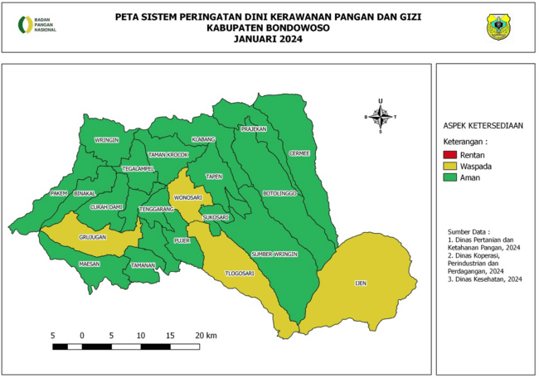 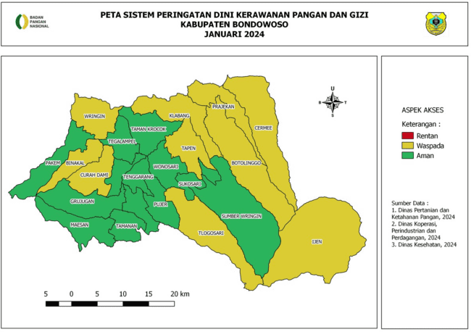

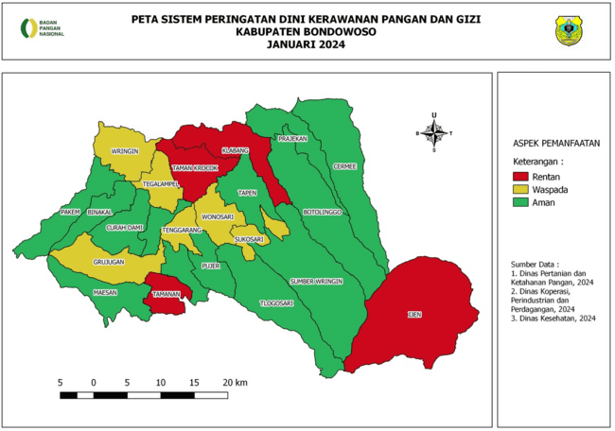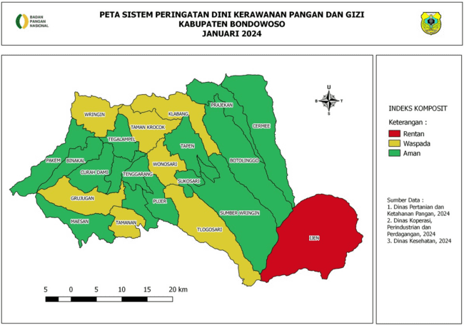

# PETA SKPG BULAN FEBRUARI 2024

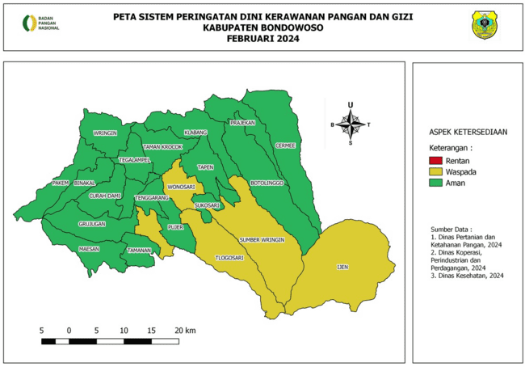 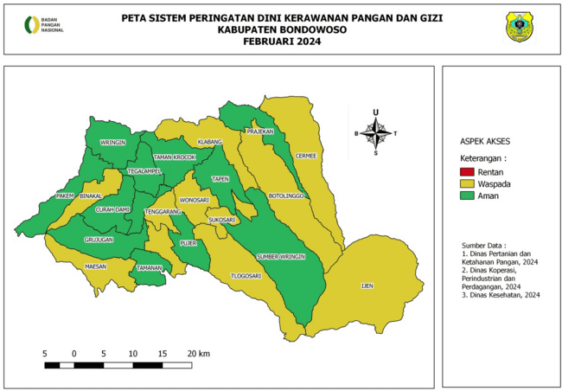

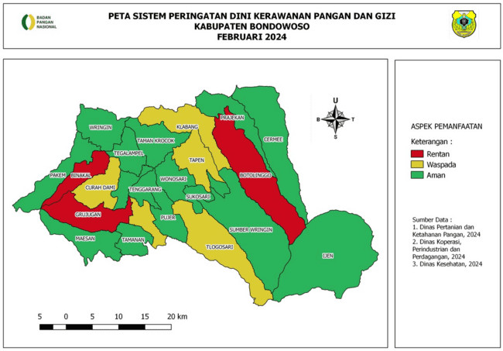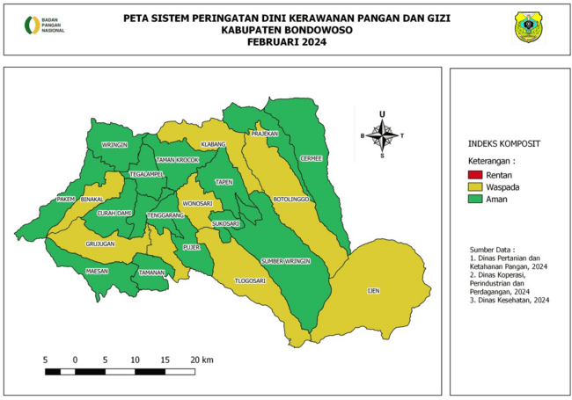

# PETA SKPG BULAN MARET 2024

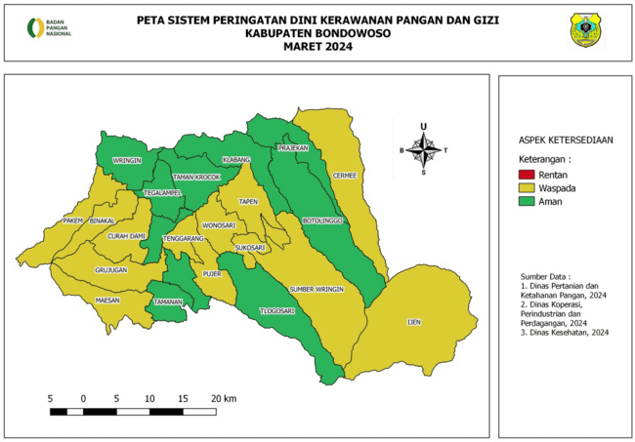 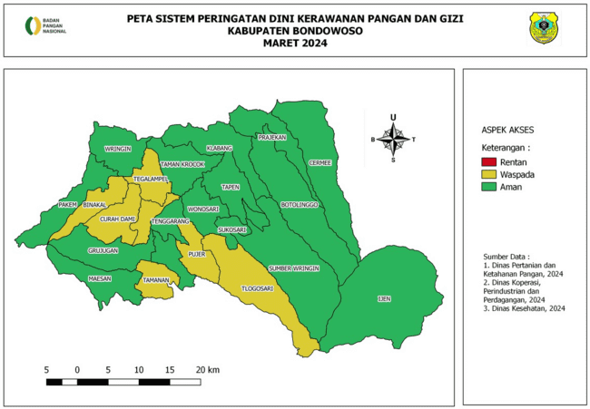

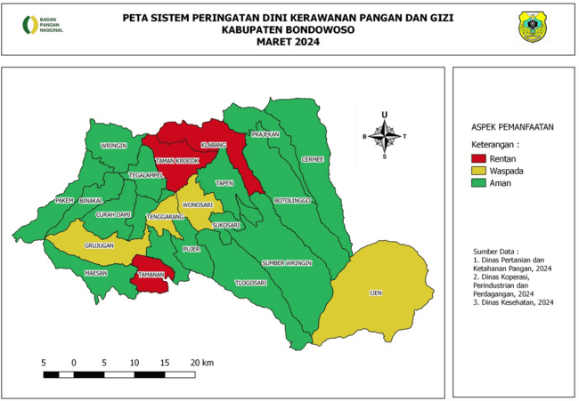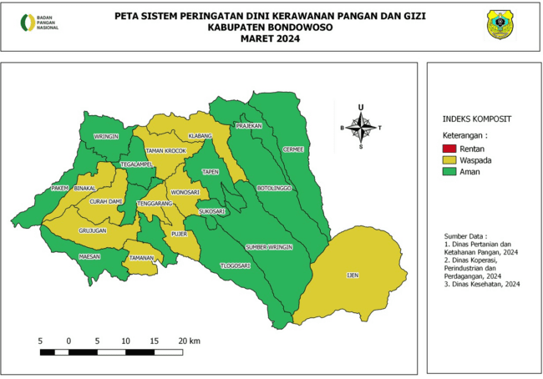

# PETA SKPG BULAN APRIL 2024

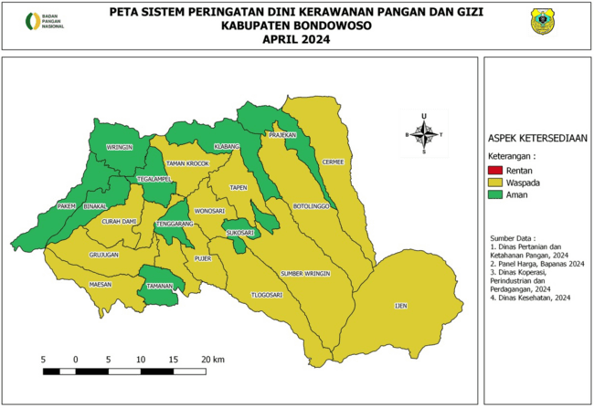 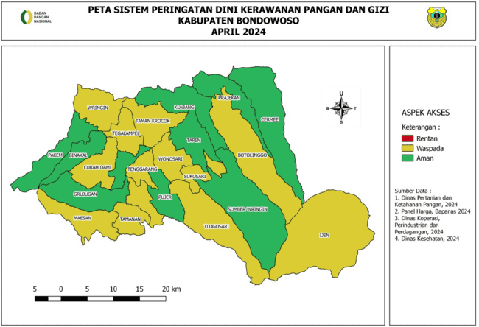

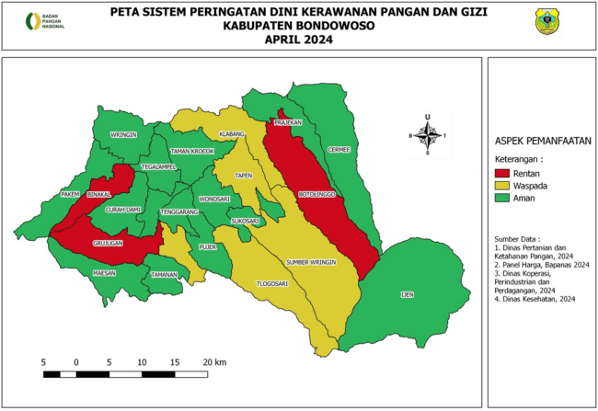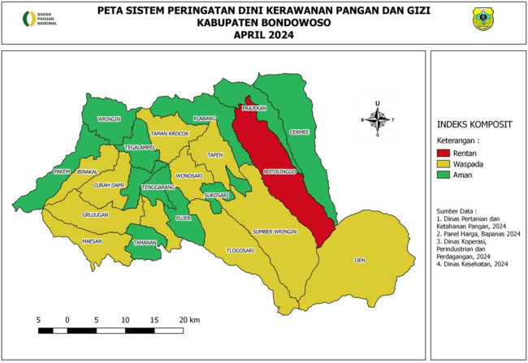

# PETA SKPG BULAN MEI 2024

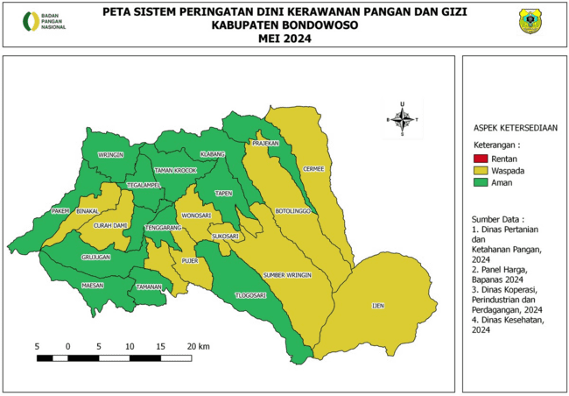 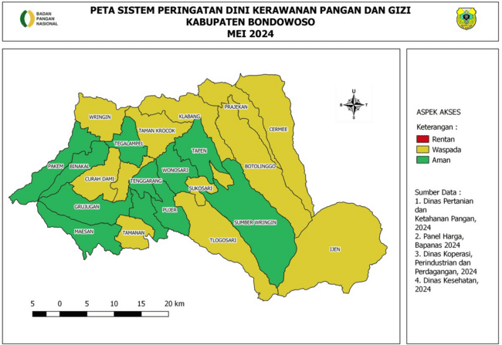

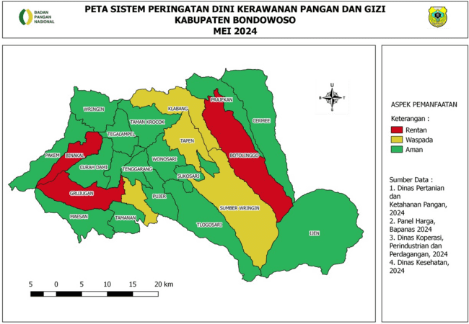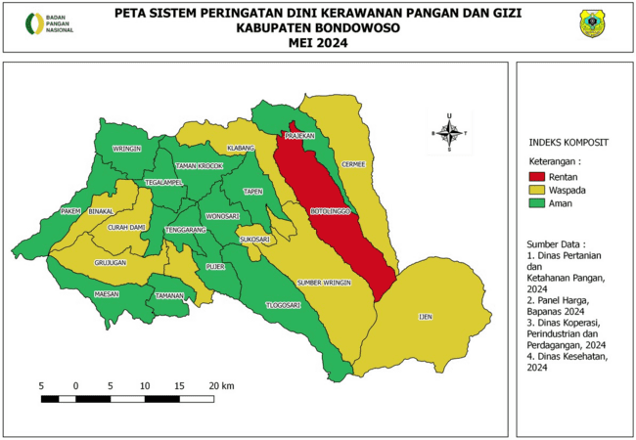

# PETA SKPG BULAN JUNI 2024

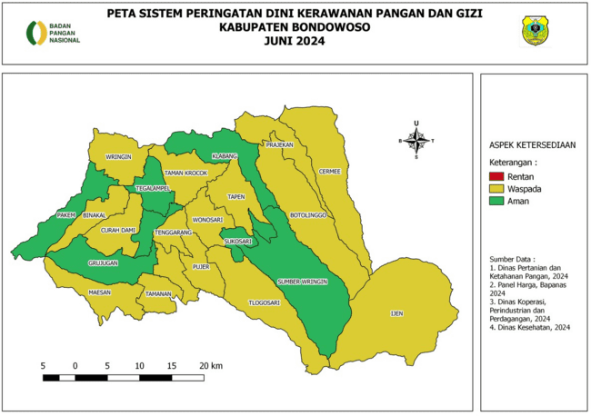 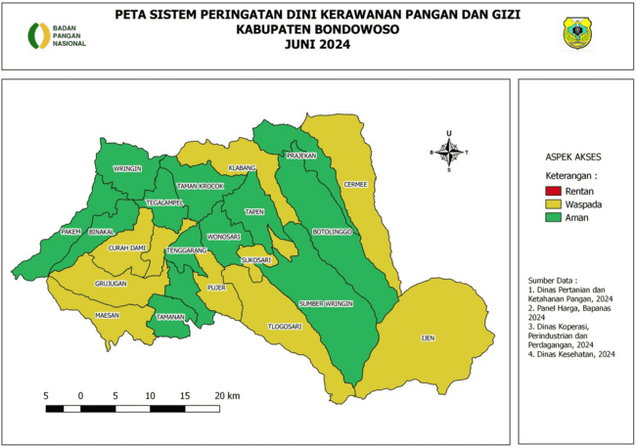

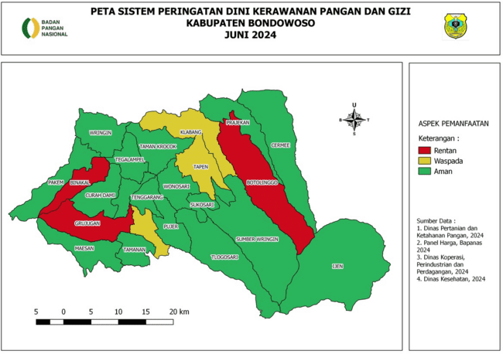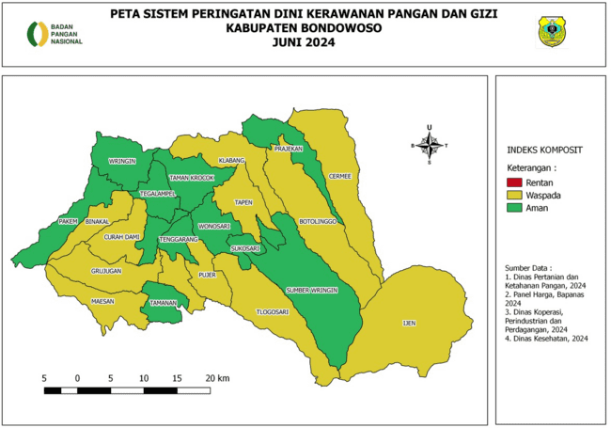

# PETA SKPG BULAN JULI 2024

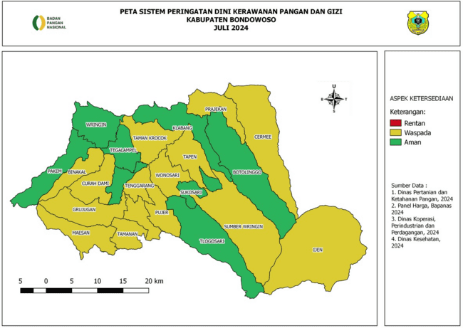 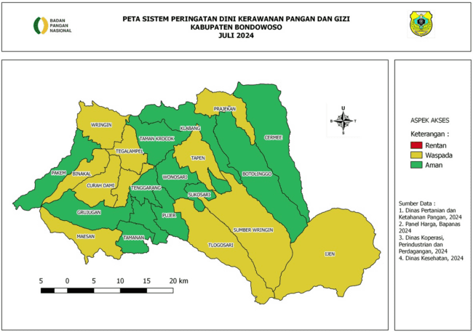

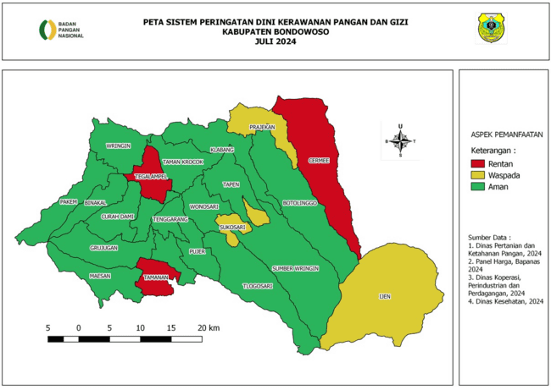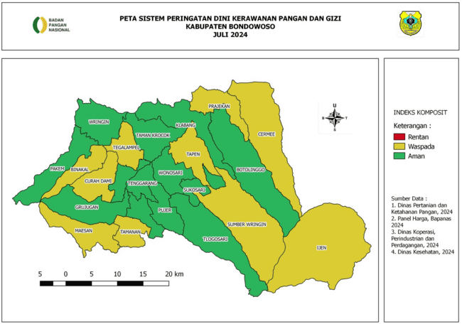

# PETA SKPG BULAN AGUSTUS 2024

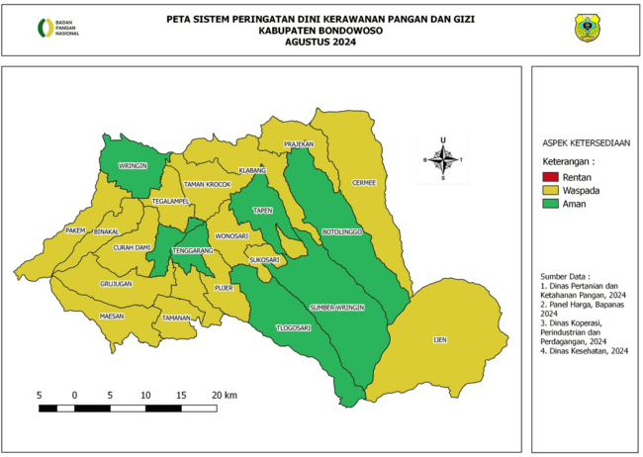 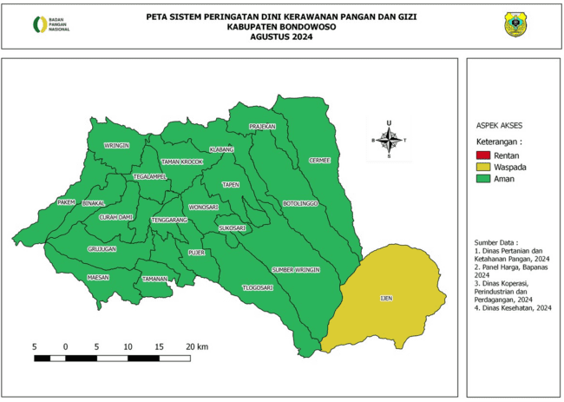

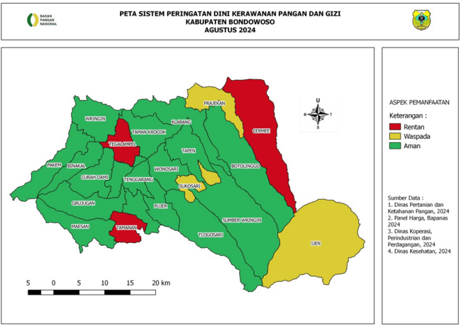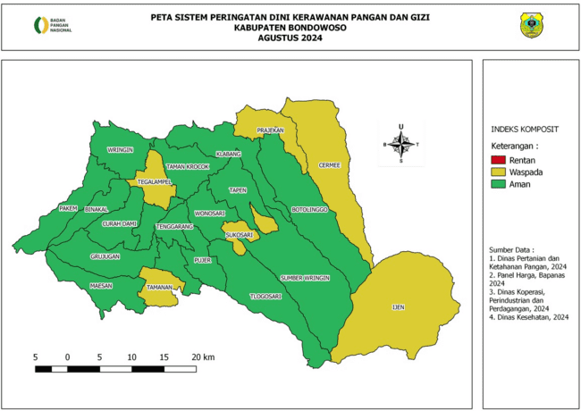

# PETA SKPG BULAN SEPTEMBER 2024

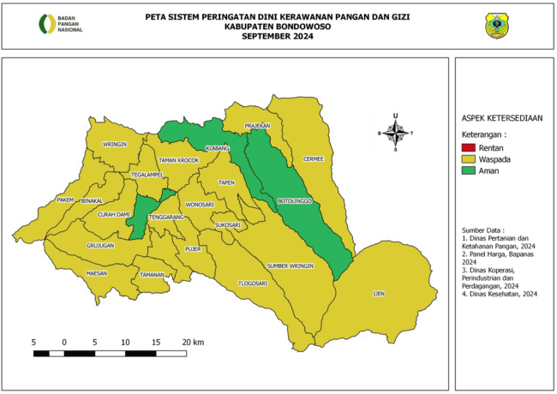 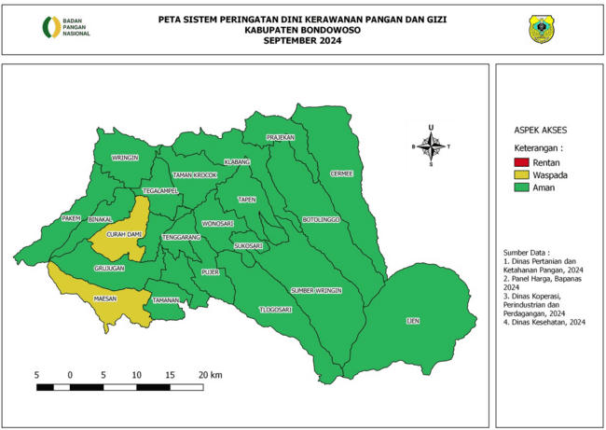

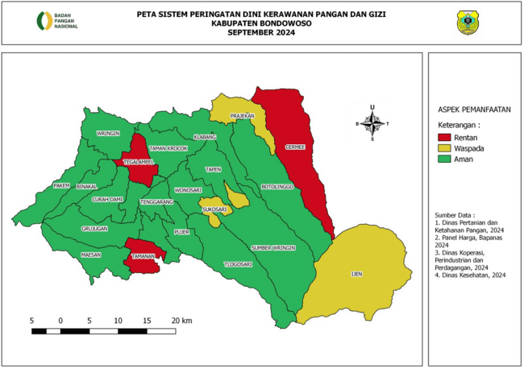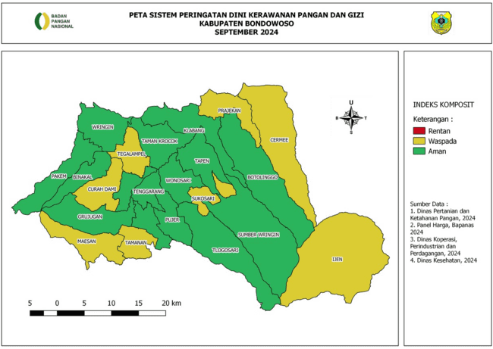

# PETA SKPG BULAN OKTOBER 2024

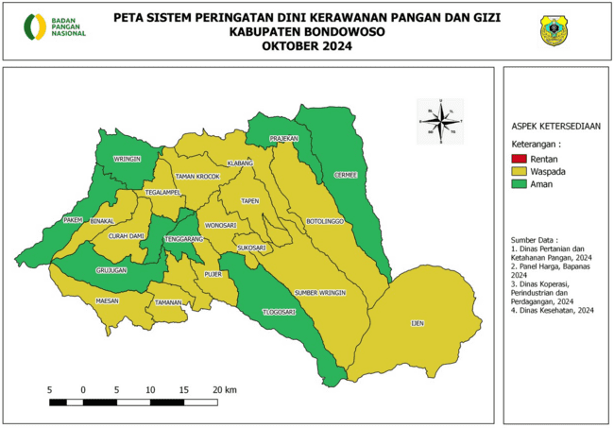 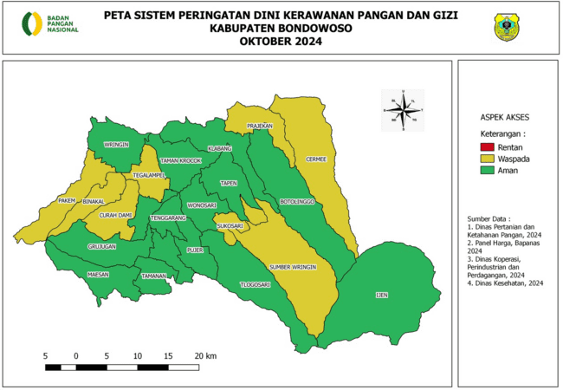

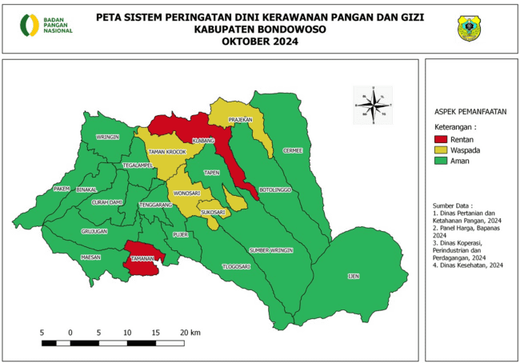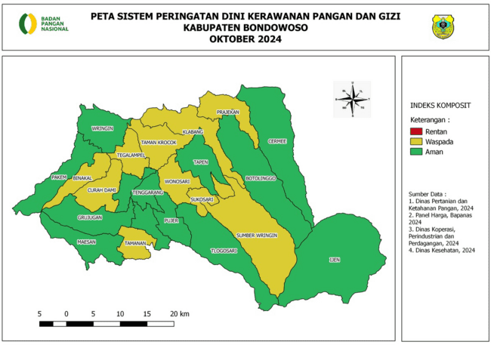

# PETA SKPG BULAN NOVEMBER 2024

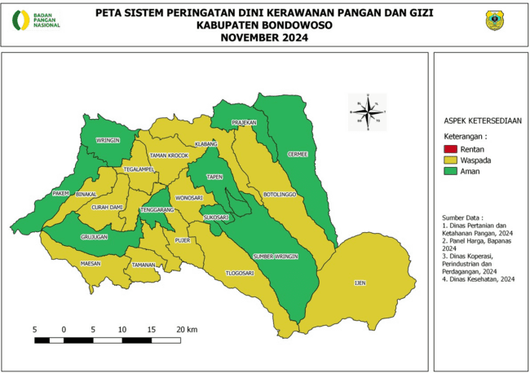 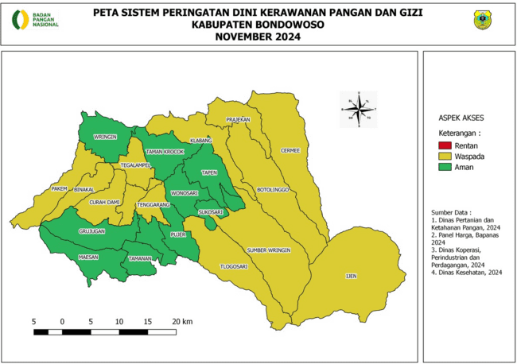

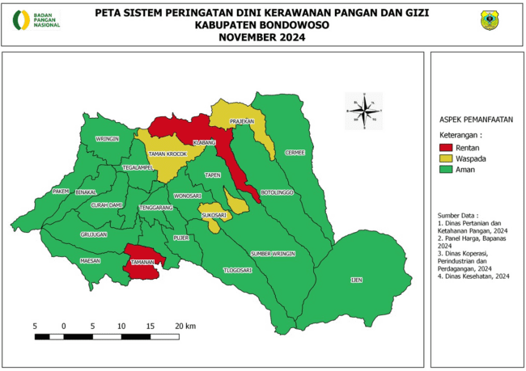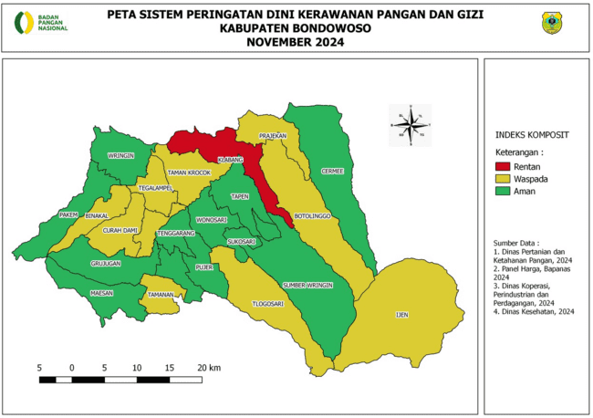

# PETA SKPG BULAN DESEMBER 2024

